机组简介
盖贝斯变频系列大中型风冷房间级精密空调是专为保证高精度温湿度环境而设计，该系列产品采用模块化结构，可通过不同模块组合实现不同的制冷量。
盖贝斯变频系列风冷房间级空调采用变频压缩机加变频风机的双变频技术，能效更高，温湿度控制精度更高。
盖贝斯变频系列风冷房间级空调冷量覆盖范围广，冷量覆盖30kW～100kW，可根据项目需求灵活选型。
采用环保冷媒R410a。
机组全部采用世界知名品牌零部件，配合制冷系统软件设计，采用高可靠性、高灵活性、全寿命成本设计理念，保证产品使用安全、稳定及节能。
机组采用模块化设计，减少机房空调占地面积，并且可分模块搬运，降低搬运难度，避免现场散件组装带来的质量风险。
盖贝斯RA变频系列大中型风冷房间级精密空调具备多种送回风方式，如上送风风道送风、上送风风帽送风、下送风、EC风机下沉送风等，可根据现场情况选择单冷型、单加热型、单加湿型、恒温恒湿型等。
应用范围：
- 交换机房
- 计算机房和电子信息机房
- 高精密实验室
- 工业控制室
- 精密加工设备室
- 标准检测室
- UPS室
- 电池室
- 生化培养室
- 实验室
- 其他

2种送风方式：
上送风：
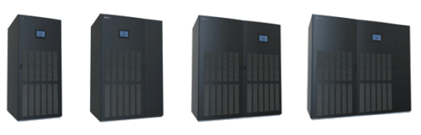
下送风：
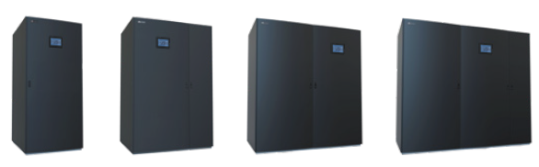
产品优势：
- 机组适应范围广，可使用于全国任何机房，在室外温度为－40℃至45℃的范围内，盖贝斯空调均可以良好运行。
- 机组控制范围广，控制精度高：
范围：温度15--32℃，湿度30--80%
精度：温度±1℃，湿度±5%
- 机组采用模块化结构，可分模块搬运，避免现场散件组装带来的质量风险。
- 机组全正面维护，侧面和后面可不留维护空间，机组门板均可拆卸，方便安装及维护。
- 室内机采用后倾EC离心风机，风机根据参数调整转速，室外风机采用调速设计，制冷系统采用开启度可快速调整电子膨胀阀，保证制冷系统运行节能性。

高端配置：
高精度控制系统
- 标配7寸彩色触摸屏，人机界面好，控制精度高，控制精准可靠，可显示：
- 机组参数（设定参数、回风参数、各部件开启度、EC风机转速、电子膨胀阀开启度等）
- 机组运转状态
- 主要部件运行状态（风机、制冷、加热、加湿、除湿等）
- 机组运行时长，压缩机运行时长，加湿器运行时长，加热器运行时长等。
- 实时报警和历史报警，可显示报警事件及报警时间，方便维护
- 温湿度曲线
- 其他参数
- 控制系统采用3级密码安全保护，可以让不同人员有不同的控制等级。
- 具备群控功能，采用更可靠的CAN群控方式，可实现32台机组群控，实现轮询、热备份、故障备份、避免竞争运行等功能。
- 标配RS485接口，支持ModBUS协议，可配置SNMP卡，选择TCP/IP协议，接口采用RJ45及端子两种连接方式，方便现场实施。
- 具有多种保护功能：
- 电源保护
- 漏水报警
- 温湿度超限报警
- 系统器件保护
- 其他报警保护
蒸发器
- 机组蒸发器采用内螺纹铜管、亲水铝翅片制作，“/”或“V型”结构设计，紧凑结构,以最小的空间获得最大的换热效果。
- 蒸发器气流组织通过CFD软件模拟，气流组织合理，风量分布均匀，换热效果好，配合EC风机大风量设计，增加空调显热比及能效比。
- 工厂自制蒸发器，通过焓差实验室测试，与机组制冷系统部件完美匹配，保障制冷系统安全运行。
涡旋压缩机
- 标准采用直流变频压缩机，制冷量可根据需求20%-100%无级调节，更切合实际需求，温湿度控制精度更高。
- 采用变频技术在低负荷时频率降低，空调能效更高，更节能。
- 采用R410A环保制冷剂，符合时代环保需求。
- 支持最低负载时除湿功能，消除低载凝露隐患。
- 支持软启动，降低启动电流，减少对电网的冲击。
- 可大大降低压缩机起停次数，提高系统可靠性。
- 稳定出风温湿度精度，保证房间温湿度稳定，IT设备运行安全性。

节流器件
- 配置电子膨胀阀。
- 调节速度快，精确流量控制，保证系统在各种环境下稳定运行。
室外机配置
- 室外冷凝器采用铜管铝翅片材质，散热面积大，降低风阻并且减少维护次数。
- 室外机采用抗腐蚀外壳结构，可适应各种恶劣环境。
- 室外风机采用德国施乐百品牌高效轴流风机，配置自研风机控制器，可根据制冷系统压力无级调速运行，保证制冷系统在宽温度范围下稳定运行。
EC风机
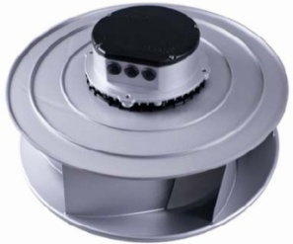
- 采用航空复合材料抗腐蚀叶片，重量轻、效率高、能耗低。
- EC风机采用无刷直流电机，可0-100%无级调速运行，高效节能，并且降低运行噪音。
- EC风机采用软启动，降低风机启动对电网的影响。
高端辅热配置
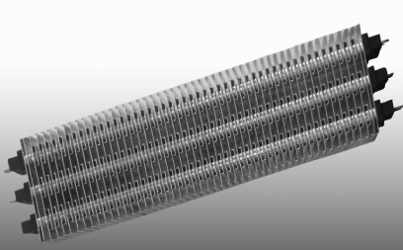
- 配置半导体PTC陶瓷电加热器，升温快，可实现自动调节温度且发热均匀。
- 电加热器采用多级控制，更适合机房温度高精度的需求。
- 配置超温保护装置，安全可靠。

加湿配置
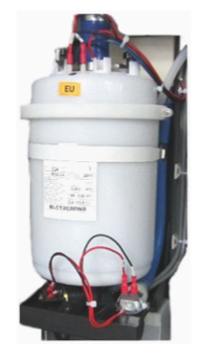
- 采用可反复冲洗电极式加湿器，加湿器具有体积小、加湿量大、加湿速度快、可产生蒸汽纯净等优点。
- 加湿器可在现场反复冲洗，降低维护成本。

选配件
- 长联管组件
- 低温组件
- 带式漏水报警组件
- 防雷保护组件
- 其他组件
技术参数
型号 | GHE-FCU102ARP-F-FAA
送风方式 | 下送风
总冷量kW① | 100.97
显冷量kW | 90.87
显热比 | 0.9
压缩机类型 | 变频涡旋压缩机
压缩机数量 | 2
压缩机最大电流A | 68.53
风机类型 | 后倾式离心EC风机
风机数量 | 2
风量m3/h | 28000
机外余压Pa | 标准余压在20pa，20～300Pa范围内调整
风机最大电流A | 11.2
膨胀阀类型 | 电子膨胀阀
电加热类型 | PTC电加热
电加热kW（规格可选） | 15
电加热电流 A | 23
加湿器类型 | 电极蒸汽加湿
电极加湿kg/h（规格可选） | 13
电极加湿电流 A | 15
空气过滤器类型 | G4
制冷剂类型 | R410A
电源制式 | 380V/3Ph/50HZ
满负荷电流A③ | 117.8
空开容量A | 125
加湿器进水（in） | G1/2"
加湿器排水（mm） | 22
冷凝水排水DN(mm) | 20
制冷剂气管(mm) | 22
制冷剂液管(mm) | 19.05
内机安装参数
外形尺寸 宽×深高 mm | 2190×983×1975
紧凑型室外机型号 | GHE-FCU0832
匹配数量 | 1
最大电流A | 10.71
宽×深×高 | 1300×2200×1950
①设计工况：24℃，50%。
② 标准机外余压20pa，20~300pa可调。其它余压要求咨询我司。
③机组标准配置（包含加热加湿）最大电流，现场配电参考。

